Диаграмма использования

Изображение выглядит как текст, диаграмма, рисунок, линия

Контент, сгенерированный ИИ, может содержать ошибки.

Диаграмма классов

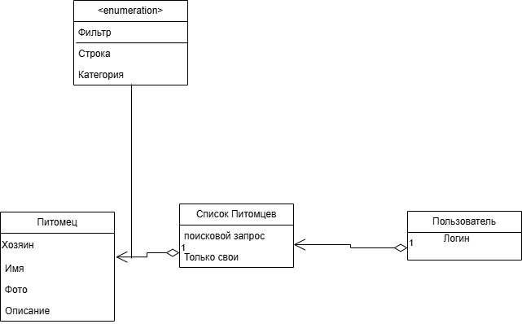

Диаграмма последовательности

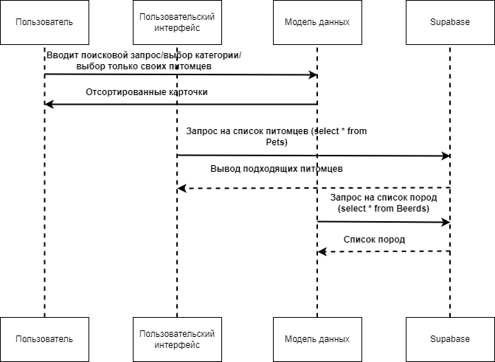

Диаграмма коммуникаций

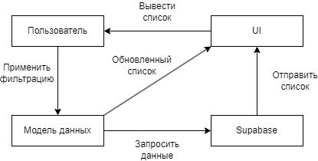

Диаграмма коммуникаций

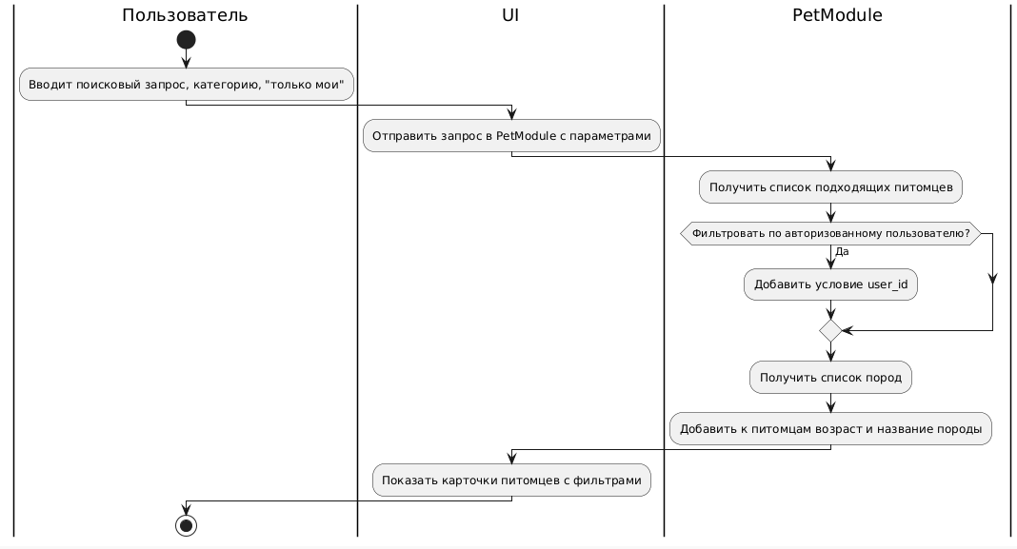

Диаграмма состояний

